Análisis de dependencias e integraciones
Campo | Valor
ID documental | DOC-02-10
Versión | 1.0
Estado | BORRADOR — PENDIENTE DE VALIDACIÓN
Fecha de generación | 2026-10-16
Responsable | PENDIENTE DE ASIGNACIÓN
Evidencia base | rama feature/verificacion-seguridad, commit 4742737

Propósito
Identificar los sistemas externos y librerías de los que depende la plataforma, cómo se integran, qué datos intercambian, cómo se autentican y qué pasa si fallan.

Alcance
Integraciones de ejecución y dependencias de software. La configuración paso a paso está en 04_DESARROLLO/10_INTEGRACIONES_Y_AUTOMATIZACIONES.docx y 06_IMPLEMENTACION/07_CONFIGURACION_DE_INTEGRACIONES.docx. Ninguna integración externa se invocó durante esta auditoría.

1. Mapa de integraciones
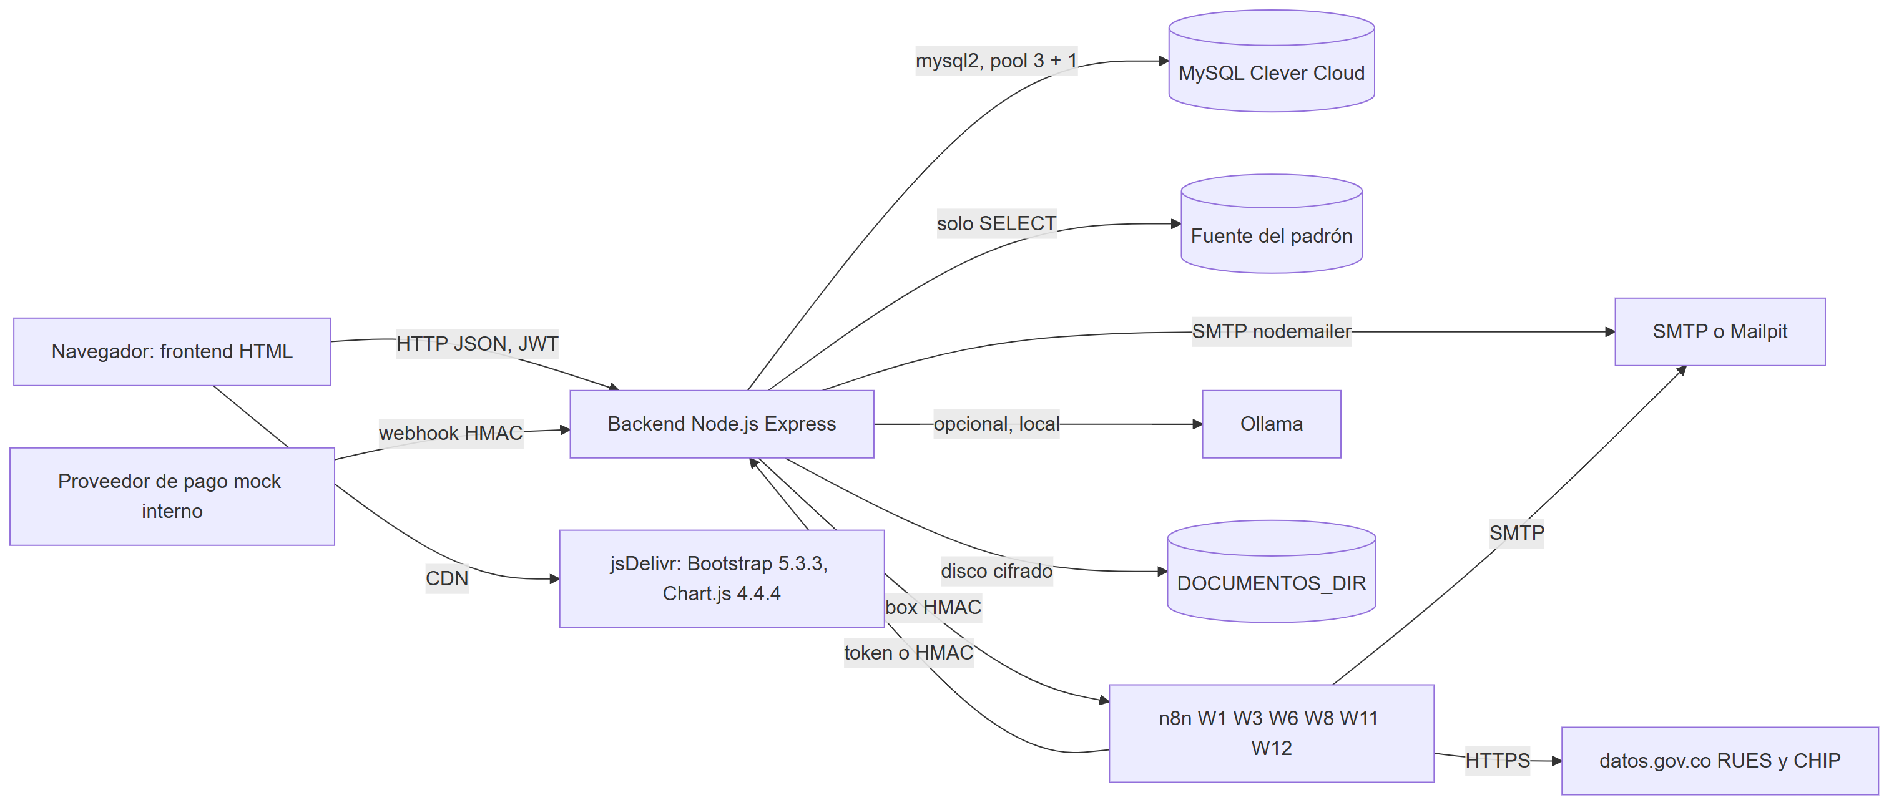

2. Integraciones de ejecución
ID | Sistema | Dirección y protocolo | Datos | Autenticación | Si falla | Evidencia | Estado
INT-01 | MySQL (Clever Cloud según docs) | Backend → MySQL, mysql2/promise | Todo el estado | Usuario/contraseña DB_* | Arranque falla; peticiones 500/503 | backend/src/db.js, server.js | IMPLEMENTADO, NO VERIFICADO (no se conectó en la auditoría)
INT-02 | Fuente del padrón | Backend → MySQL de solo lectura (PADRON_DB_URI o MYSQL_ADDON_URI), tabla personas_institucionales_prueba | NIT, nombre, entidad, tipo, estado | Credencial en la URI | Verificación padron_no_disponible; el arranque no se bloquea | backend/src/seguridad/padron.js | IMPLEMENTADO, NO VERIFICADO
INT-03 | SMTP (nodemailer) | Backend → SMTP | Códigos MFA, autorización de compra y cambio de correo, avisos, comprobantes | SMTP_USER/SMTP_PASSWORD opcionales | Laboratorio: imprime en consola [correo-laboratorio]; producción sin SMTP_HOST: el servidor no arranca; outbox reintenta comprobantes | backend/src/seguridad/correo.js, email.js, emailOutbox.js | IMPLEMENTADO Y VERIFICADO con transporte simulado (receiptEmail, mi-cuenta)
INT-04 | Mailpit | SMTP 1025, buzón web 8025 (laboratorio) | Igual que INT-03 | Ninguna | — | .env.example, docs | NO DETERMINADO (no se inspeccionó un contenedor)
INT-05 | n8n (salida) | Backend → webhooks n8n por automation_outbox | W1 {evento,pedido_id,estado,total,moneda,fecha}; W3 {evento,fecha}; W6 escalamiento sin PII; W8 solo admin.solicitud_cuenta (id y tipo); W11 eventos con ref y NIT de persona jurídica | HMAC-SHA256 por workflow (x-automation-timestamp, x-automation-signature), ventana 5 min | Reintentos (8, backoff); no bloquea checkout ni pagos | backend/src/automationOutbox.js, automationSignatures.js | IMPLEMENTADO Y VERIFICADO (automation.test)
INT-06 | n8n W12 | Backend → webhook registro-avisos | {evento, solicitud_id, resultado} | HMAC sobre timestamp.evento.solicitud_id (X-Timestamp, X-Signature) | Solo log; timeout 3 s | backend/src/seguridad/avisosN8n.js, n8n/generar-w12.js | IMPLEMENTADO Y VERIFICADO (registro-verificado)
INT-07 | n8n (entrada) | n8n → /api/automatizaciones/*, /api/asistente/pendientes/resumen-semanal | Totales agregados, conteos, resultado de entidad | x-automation-token (W2, W4, mantenimiento W11), Bearer (W7), HMAC + nonce (resultado W11) | Jobs internos cubren expiración y mantenimiento | backend/src/routes/automatizaciones.js, automationAuth.js | IMPLEMENTADO Y VERIFICADO (tokens)
INT-08 | datos.gov.co (RUES c82u-588k, CHIP 5c7g-ptic) | n8n W11 → API Socrata | NIT de persona jurídica; columnas limitadas | X-App-Token opcional | Resultado fuente_no_disponible y reintento hasta 5 veces | n8n/workflows/W11-verificacion-compra.json, docs/FLUJO_N8N_VERIFICACION.md | NO DETERMINADO (W11 inactivo, no importado)
INT-09 | Ollama (opcional) | Backend → URL local OLLAMA_URL | Texto de la consulta para inferir intención | Ninguna; solo URL local aceptada | Modo rules por defecto | backend/src/assistant/llmAdapter.js | IMPLEMENTADO Y VERIFICADO (validación de URL y plan, assistant.spec)
INT-10 | Proveedor de pago mock | Interno → /api/pagos/webhook/mock | Evento con referencia, monto, moneda | HMAC PAYMENT_WEBHOOK_SECRET (aleatorio en memoria si falta) | — | backend/src/paymentProvider.js | IMPLEMENTADO, NO VERIFICADO
INT-11 | Pasarela real | — | — | — | `PAYMENT_MODE=sandbox | prod` falla de forma segura | backend/src/paymentProviderInstance.js
INT-12 | CDN jsDelivr | Navegador → CDN | Bootstrap 5.3.3, Chart.js 4.4.4 | — | Interfaz sin estilos/gráficos | frontend/*.html | IMPLEMENTADO, NO VERIFICADO (ninguna página usa el atributo integrity [OBS])
INT-13 | Almacenamiento de documentos | Backend → disco DOCUMENTOS_DIR (por defecto backend/storage/documentos) | Evidencias cifradas | Clave AES | Documento irrecuperable si se pierde el disco o la clave | backend/src/verificacion.js | IMPLEMENTADO, NO VERIFICADO

3. Workflows n8n del repositorio
Todos con active: false [OBS]. La API local de n8n rechazó la credencial disponible en la auditoría previa (docs/AUDITORIA_TECNICA.md A10): lo desplegado es NO DETERMINADO.
WF | Disparador | Función | Situación
W1 | Webhook empresa-alerta-pago | Aviso de pago aprobado/rechazado al administrador | Vigente en el backend (outbox)
W2 | Programado | Resumen diario de recaudo (08:00 America/Bogota) | Vigente
W3 | Webhook empresa-stock-bajo | Alerta genérica de stock bajo | Vigente
W4 | Programado cada minuto | Expirar pedidos | Vigente; redundante con el job interno
W5 | Webhook mfa-login-code | Enviar código MFA | Sin uso desde 2026-10-15 (nodemailer)
W6 | Webhook asistente-escalado | Escalamiento del asistente | Vigente
W7 | Programado | Resumen semanal de preguntas pendientes | Vigente
W8 | Webhook account-events | Avisos de cuenta | Solo admin.solicitud_cuenta sigue viajando
W9 | Webhook receipt-email | Comprobantes por correo | Sin uso desde 2026-10-15
W10 | Subflujo | Contexto institucional | Inactivo y no conectado
W11 | Webhook verification-events + programado | Verificación de entidad y avisos | Vigente en el backend; NIT a n8n en decisión (BUG-014)
W12 | Webhook registro-avisos | Avisos de solicitudes de registro | Vigente, opcional

4. Dependencias de software (backend)
Versiones instaladas el 2026-10-16 (npm ls --depth=0) [OBS]:
Paquete | Versión | Uso | Observación
express | 4.22.3 | Servidor HTTP | —
mysql2 | 3.24.2 | Acceso a MySQL | Lotes multipleStatements solo en el pool transaccional
jsonwebtoken | 9.0.3 | JWT HS256 | —
bcrypt / bcryptjs | 6.0.0 / 2.4.3 | Hash de contraseñas | Dos librerías (BUG-017)
express-rate-limit | 7.5.1 | Limitadores por IP | Memoria del proceso (BUG-010)
nodemailer | 6.10.1 | Correo SMTP | Vulnerabilidad alta (BUG-006)
pdfkit | 0.17.2 | PDF del comprobante | —
zod | 4.6.5 | Validación de esquemas | —
cors | 2.8.6 | CORS | Orígenes desde CORS_ORIGINS
dotenv | 16.6.1 | Carga de .env | —
jest, jest-environment-jsdom, supertest | 30.5.2, 30.5.2, 7.3.1 | Pruebas (desarrollo) | —

Entorno: Node.js 24.19.0 (probado); n8n n8nio/n8n:1.110.1 (Docker).

5. Análisis de acoplamiento
- [OBS] El backend no depende de n8n para operar: checkout, pagos, expiración y mantenimiento funcionan sin n8n (outbox + jobs internos).
- [OBS] El backend depende fuertemente de MySQL: si no está disponible, la validación de sesión responde 503 (fallo cerrado).
- [INF] Punto único de falla: la instancia única del backend (captcha y limitadores en memoria) y las claves de cifrado (RSK-001).
- [REC] Añadir integridad de subrecursos (SRI) a los scripts de CDN o servirlos localmente.

Referencias
- 11_ANALISIS_DE_RIESGOS_TECNICOS.docx
- Dependencias y versiones
- backend/README.md, docs/ARQUITECTURA_ACTUAL.md

